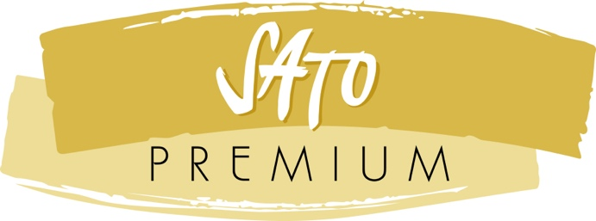

### AURORA BOREAL 2025

**Código: AURO**

### SAÍDAS INVERNO 2026

JANEIRO 26

FEVEREIRO 23

### HOTÉIS PREVISTOS

(ou similares na categoria, conforme a cidade)

COPENHAGUE: RADISSON SCANDINAVIA * * * * (*)

OSLO: CLARION THE HUB * * * * (*)

TROMSO: RADISSON BLU * * * * (*)

ESTOCOLMO: CLARION SIGN * * * * (*)

### SERVIÇOS INCLUÍDOS

• Guia acompanhante em espanhol (com conhecimentos de português)

• 9 noites com café da manhã tipo buffet

• 1 noite a bordo do cruzeiro DFDS em cabine dupla externa com janela

• Traslados de chegada e partida em todas as cidades com motorista local

• Bilhetes de trem rápido Oslo-Estocolmo

• Serviços conforme o programa

• Passagem aérea Oslo-Tromso-Oslo

• Entradas e experiências conforme itinerário

### TARIFAS EM EUROS

**€ 3990,–** por pessoa em apto. duplo

**€ 1900,–** suplemento individual

### DIA 1 SEG COPENHAGUE

Chegada ao aeroporto, traslado para o hotel e acomodação. Às 19h30, reunião informativa com o nosso guia na recepção do hotel.

### DIA 2 TER COPENHAGUE

Café da manhã e visita panorâmica à cidade, percorrendo seus principais monumentos e lugares históricos como a Praça da Prefeitura, Palácio de Christiansborg (atual sede do Parlamento), Fonte da Deusa Gefion, porto de Nyhavn com suas pitorescas e coloridas casas do século XVII e, claro, o emblema da cidade, a famosa Pequena Sereia. Opcionalmente, poderemos visitar o majestoso Castelo Real de Frederiksborg, no norte da Zelândia. Tarde livre. Acomodação.

### DIA 3 QUA COPENHAGUE - CRUZEIRO DFDS - OSLO

Café da manhã e tempo livre até as 15h00, traslado ao porto para embarque no cruzeiro DFDS para Oslo. O navio conta com diversos tipos de restaurantes, bares, lojas, boate e Wi-Fi. Acomodação em cabine externa com janela. Jantar buffet a bordo.

### DIA 4 QUI OSLO

Café da manhã a bordo e chegada a Oslo às 09h30. Desembarque e visita à ‘Capital Viking‘, situada no fundo do fjord homônimo, passando pela Prefeitura, Castelo Akershus, Palácio Real, Parlamento e Parque Vigeland, com as famosas esculturas de bronze de Gustav Vigeland que simbolizam o ciclo de a vida do ser humano, e o grande monólito com seus 121 corpos entrelaçados. Tarde livre para passear pelo animado bairro de Akerbrygge, em Oslo, instalações portuárias revitalizadas com restaurantes, bares, discotecas e lojas. Acomodação.

### DIA 5 SEX OSLO - TROMSO

Café da manhã e saída ao aeroporto para embarque em voo para Tromso. Chegada e acomodação.

### DIA 6 SAB TROMSO

Café da manhã e vista panorâmica à cidade incluindo visita ao interior da Catedral do Ártico. Em seguida subimos no teleférico Fjellheisen para o Monte Floya, para apreciar a vista da cidade e das ilhas e fjords circundantes. Retorno ao hotel e tarde livre. À noite, saída para um campo Sámi a 75 minutos da cidade de Tromso. Nesta área encontramos um clima seco e estável com muitos dias de céu limpo. Devido ao clima estável de sua localização, há maiores chances de detectar os frágeis raios da Aurora Boreal. Além disso, nesta área desabitada, nenhuma luz artificial perturbará sua experiência ou seu intento de capturar a Aurora Boreal com sua câmera. Durante a visita será servida uma refeição quente e desfrutamos um momento social junto à lareira do Grande Lavvu (tenda de pastores Sámi). Acomodação em Tromso.

### DIA 7 DOM TROMSO

Após o café da manhã iremos para um acampamento Sámi. Seguindo os passos da cultura Sámi, você pode desfrutar um passeio em trenó de renas por pitorescas paisagens congeladas. Esta aventura é adequada para pessoas de qualquer idade, pois estarão sentadas e a condução é em pares com um trenó para cada rena. Depois pode-se tentar pegar uma rena com um laço, como fazem os Sámi antes de marcá-las. Concluiremos esta excursão com uma refeição quente. Retorno ao hotel e acomodação.

### DIA 8 SEG TROMSO - OSLO

Café da manhã e traslado ao aeroporto no horário combinado para embarque em voo paraa Oslo. Chegada a Oslo e acomodação.

### DIA 9 TER OSLO - ESTOCOLMO

Café da manhã e traslado à estação ferroviária para embarque no trem rápido para Estocolmo. Na chegada, traslado ao hotel e acomodação em Estocolmo.

### DIA 10 QUA ESTOCOLMO

Café da manhã e visita a Estocolmo, passando pela Cidade Antiga, ‘Gamla Stan‘, onde estão localizados alguns dos edifícios mais relevantes de sua história como o Palácio Real, a Casa da Nobreza e o Museu Nobel. Chegaremos à ilha de Södermalm, situada sobre várias colinas, o que nos permite ter vistas espectaculares desde o Mirante para a zona norte de Estocolmo. Acomodação.

### DIA 11 QUI ESTOCOLMO

Café da manhã e traslado de saída para o aeroporto.